Referat fra årsmøte og vårmøte
i VeTeBu redaktørforening 2015

12 medlemmer var til stede på Skagerak Arena i Skien torsdag 12. mars.

Sak 1: Årsberetning og årsregnskap
Årsberetning og årsregnskap ble godkjent uten merknader. Saldo pr 31.12.2014 er
236.154,95 kroner.

Sak 2: Valg
Jan Roaldset (Sandefjords Blad) og Ingunn Larsen (Jarlsbergs Avis) ble gjenvalgt. Tom Erik Thorsen (Varden) og Heidi Pleym (NRK Østafjells) var ikke på valg. Morten Wang (Tønsbergs Blad) ble gjenvalgt som revisor.

Sak 3: Høstmøte eller høsttur
Et flertall av medlemmene på årsmøte ønsker at årets høstmøte blir en studietur. Styret fikk i oppdrag å lage et faglig opplegg for studietur i oktober.

Vårmøte med faglig program:

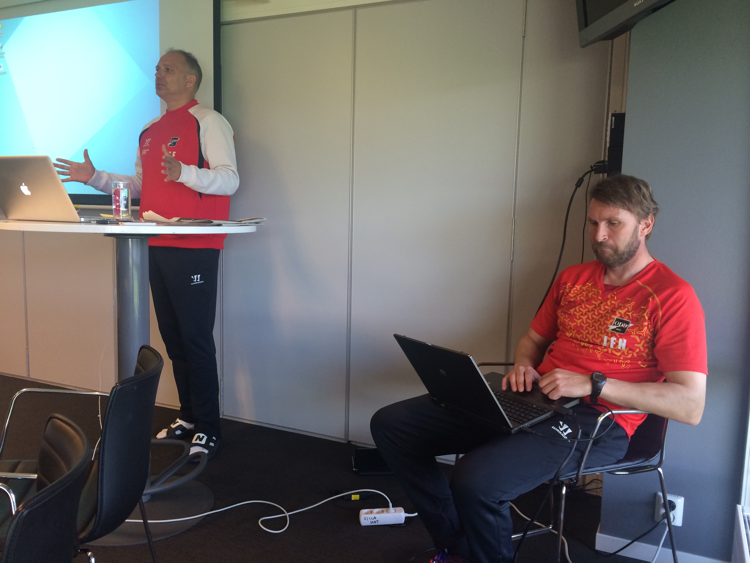

Odds fotballtrener Dag Eilev Fagermo og assistenttrener Jan Frode Nornes (bildet) fortalte om hvordan Odd har jobbet med vinnerkultur i laget, klare egne ambisjoner hos trener og spillere, og fokus på både utvikling- og resultater som nøkkelen til suksess.

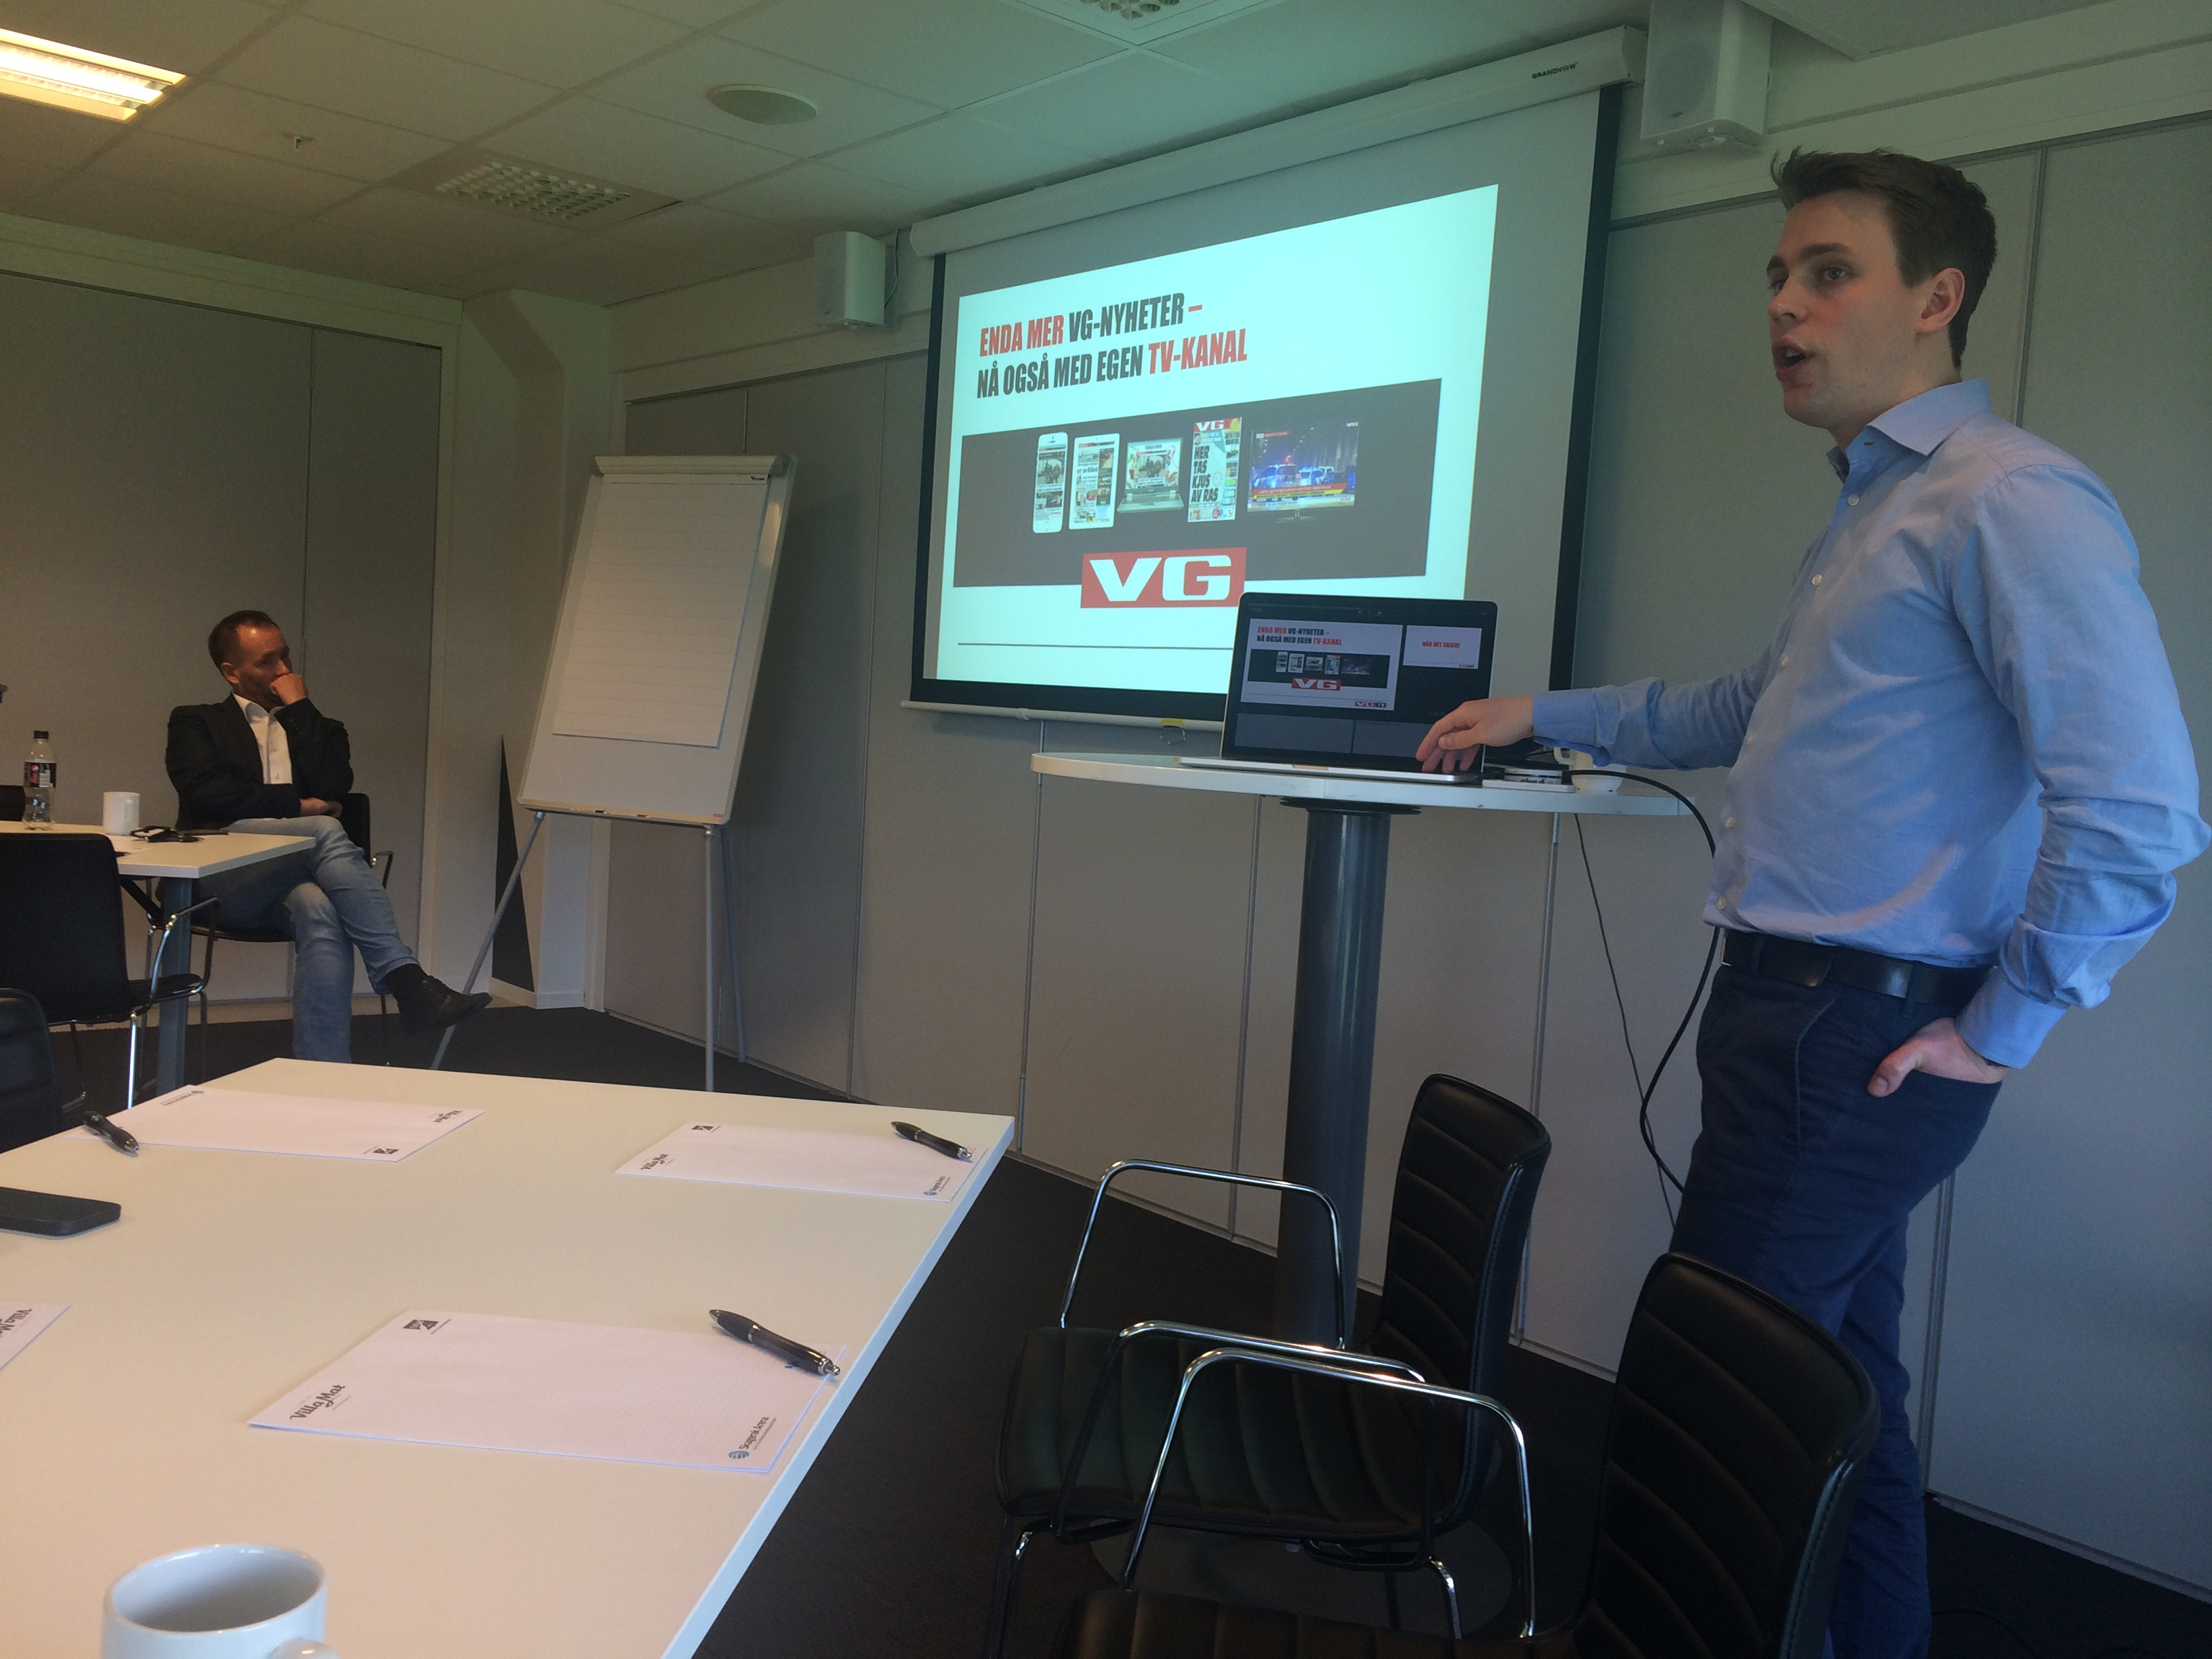

Nyhetsleder Eirik Haugen og frontsjef Ole N. Olsen fra VGTV (bildet) gikk gjennom utviklingen av VGTV fra stunts til en del av kjernevirksomheten.

Mediekommentator Sven Egil Omdal hadde fokus på det som er i ferd med å bli det han kaller journalistikkens nye blindsoner i en tid hvor lokal- og regionjournalistikken er under press.

Til slutt var det nyhetsredaktør i Østlands-Posten, Erik Werner Andersen som gikk gjennom oppbyggingen og erfaringene med den nye digitale stordesken i Vestfold. Andersen var også prosjektleder for utredningsarbeidet med stordesken.

Ref. Heidi Pleym

